**非选择题突破篇　5类核心非选题型必须要破解!**

**化学反应原理综合题**

id:2147501028;FounderCES

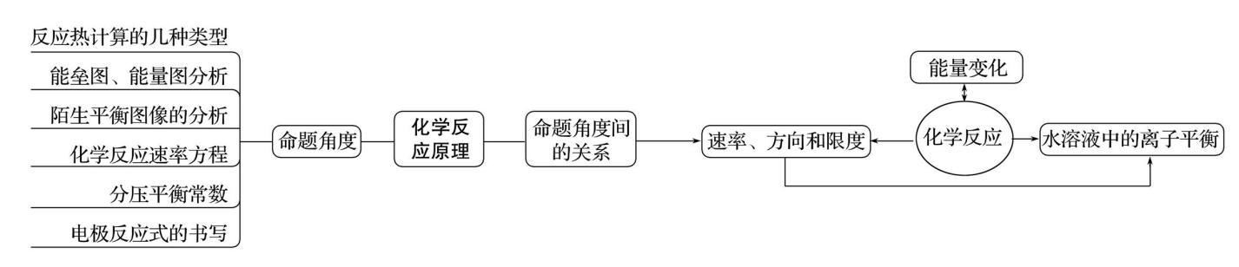

考向1　反应热计算的几种类型

【真题研磨】

典例 (1)(2024·全国甲卷节选)甲烷转化为多碳化合物具有重要意义。一种将甲烷溴化再偶联为丙烯(C3H6)的研究所获得的部分数据如下。回答下列问题:

(1)已知如下热化学方程式:

CH4(g)+Br2(g)===CH3Br(g)+HBr(g) Δ*H*1=-29 kJ·mol-1

3CH3Br(g)===C3H6(g)+3HBr(g) Δ*H*2=+20 kJ·mol-1

计算反应3CH4(g)+3Br2(g)===C3H6(g)+6HBr(g)的Δ*H*=**-67**kJ·mol-1。

(2)(2024·河北选择考节选)硫酰氯常用作氯化剂和氯磺化剂,工业上制备原理如下:SO2(g)+Cl2(g) SO2Cl2(g)　Δ*H*=-67.59 kJ·mol-1。

若正反应的活化能为*E*正 kJ·mol-1,则逆反应的活化能*E*逆=

**(*E*正+67.59)**kJ·mol-1(用含*E*正的代数式表示)。

(3)(2023·新课标全国卷节选)氨是最重要的化学品之一,我国目前氨的生产能力位居世界首位。根据如图数据计算反应N2(g)+H2(g)===NH3(g)的

Δ*H*=**-45**kJ·mol-1。

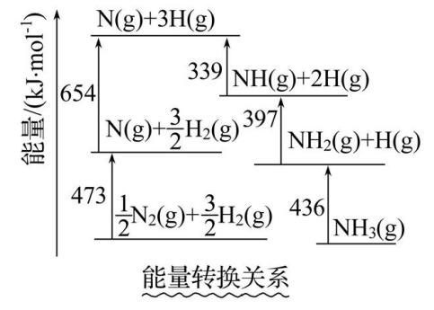

id:2147501070;FounderCES【审答思维】 题干划线部分关键信息解读

|  |  |
| --- | --- |
| 关键信息 | 答题思维 |
| 第(1)问:  多步反应 | 利用盖斯定律,通过加减运算可得到目标方程式的Δ*H*=**Δ*H*1×3+Δ*H*2** |
| 第(2)问:  Δ*H*和活化能 | 利用活化能计算反应热:Δ*H*=**正反应**活化能-**逆反应**活化能 |
| 第(3)问:  能量转换关系 | 利用断键吸收能量与成键放出能量计算反应历程中的能量转换关系Δ*H*=**断键吸收能量-成键放出能量** |

id:2147501085;FounderCES【失分警示】 (1)不能正确利用盖斯定律计算反应热,从而在第(1)问中错答Δ*H*。

(2)不能正确利用活化能与反应的关系,从而在第(2)问中答错。

(3)不能正确分析化学键变化,从而在第(3)问中错误计算Δ*H*。

【考场技法】

计算反应热的常用方法

1.**根据反应物和生成物的能量计算**

Δ*H*=生成物的总能量-反应物的总能量

2.**根据反应物和生成物的键能计算**

Δ*H*=反应物的键能总和-生成物的键能总和

3.**根据反应的活化能计算**

Δ*H*=正反应的活化能-逆反应的活化能

4.**利用盖斯定律计算反应热的两种方法**

(1)虚拟途径法:先根据题意虚拟转化过程,然后根据盖斯

定律列式求解,即可求得待求反应的反应热。

(2)加和法:将所给热化学方程式适当加减得到所求的热

化学方程式,反应热也作相应的加减运算。

【多维演练】

1.★★**(叠加型)**CO2和CH4重整可制合成气(主要成分为CO、H2)。

已知下列热化学方程式:

C(s)+2H2(g)=== CH4(g)　Δ*H*=-74.5 kJ·mol-1

CO(g)+H2O(g)===CO2(g)+H2(g) Δ*H*=-40.0 kJ·mol-1

C(s)+H2O(g)===CO(g)+H2(g) Δ*H*=+132.0 kJ·mol-1

反应CO2(g)+CH4(g)===2CO(g)+2H2(g)的Δ*H*=**+246.5**kJ·mol-1。

2.★★**(键能型)**据《参考消息》报道,有科学家提出硅是“21世纪的能源”“未来的石油”的观点。

(1)晶体硅在氧气中燃烧的热化学方程式为Si(s)+O2(g)===SiO2(s)

Δ*H*=-989.2 kJ·mol-1,有关键能数据如表所示:

|  |  |  |  |
| --- | --- | --- | --- |
| 化学键 | Si—O | O=O | Si—Si |
| 键能/kJ·mol-1 | *x* | 498.8 | 176 |

则*x*的值为**460**。

(2)工业上高纯硅可通过下列反应制取:SiCl4(g)+2H2(g) Si(s)+4HCl(g),若已知键能数据如下:

|  |  |  |  |  |  |  |
| --- | --- | --- | --- | --- | --- | --- |
| 化学键 | Si—O | Si—Cl | H—H | H—Cl | Si—Si | Si—C |
| 键能/( kJ·mol-1) | 460 | 360 | 436 | 431 | 176 | 347 |

则该反应的Δ*H*=**+236**kJ·mol-1。

3.★★**(流程型)**“碳中和”是指将人类经济社会活动所必需的碳排放,通过植树造林和其他人工技术或工程加以捕集利用或封存,从而使排放到大气中的二氧化碳净增量为零。

下列各项措施能够有效促进“碳中和”。回答下列问题:

将CO2转化为炭黑进行回收利用,反应原理如图所示。

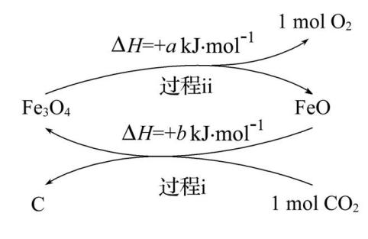

(1)从能量角度分析FeO的作用是**降低反应活化能**。

(2)写出炭黑和氧气转化为CO2的热化学方程式:

**C(s)+O2(g)===CO2(g)　Δ*H*=-(*a*+*b*) kJ·mol-1**。

4.★★★**(机理型)**氮的氧化物是造成大气污染的主要物质。研究氮氧化物的反应机理对于消除环境污染有重要意义。

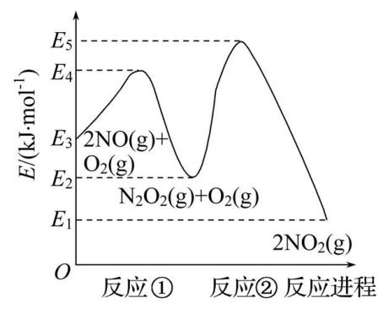

NO在空气中存在如下反应:2NO(g)+O2(g) 2NO2(g)　Δ*H*;该反应分两步完成,其反应机理如图所示。

(1)写出反应①的热化学方程式:**2NO(g)===N2O2(g)　Δ*H*=(*E*2-*E*3) kJ·mol-1**。

(2)反应①和反应②中,决定2NO(g)+O2(g) 2NO2(g)反应速率的是**反应②**(填“反应①”或“反应②”);对该反应体系升高温度,发现总反应速率反而变慢,其原因可能是**温度升高后反应①平衡逆向移动,导致N2O2浓度减小,温度升高对反应②的影响弱于N2O2浓度减小的影响,导致反应②速率变慢,最终总反应速率变慢**(反应未使用催化剂)。

考向2　能垒图、能量图分析

【真题研磨】

典例 (1)(2023·湖北选择考节选)纳米碗C40H10是一种奇特的碗状共轭体系。高温条件下,C40H10可以由C40H20分子经过连续5步氢抽提和闭环脱氢反应生成。C40H20(g)C40H18(g)+H2(g)的能量变化如图:

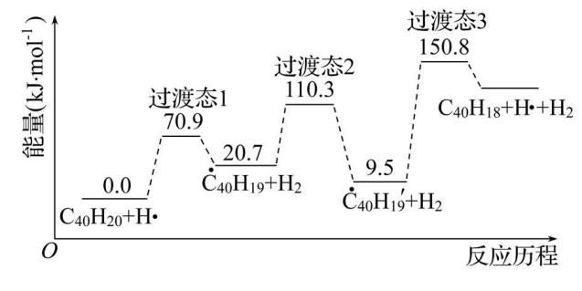

图示历程包含**3**个基元反应,其中速率最慢的是第**3**个。

(2)(2023·全国甲卷节选)甲烷选择性氧化制备甲醇是一种原子利用率高的方法。

电喷雾电离等方法得到的M+(Fe+、Co+、Ni+等)与O3反应可得MO+。MO+与CH4反应能高选择性地生成甲醇。MO+分别与CH4、CD4反应,体系的能量随反应进程的变化如图所示(两者历程相似,图中以CH4示例)。

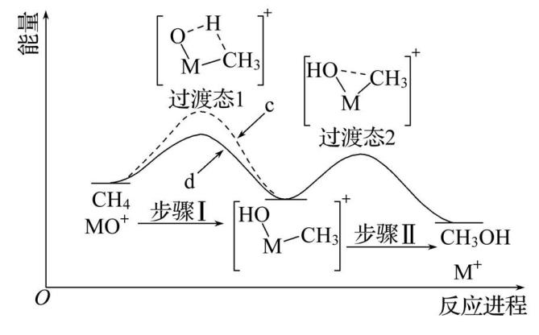

①步骤Ⅰ和Ⅱ中涉及氢原子成键变化的是**Ⅰ**(填“Ⅰ”或“Ⅱ”)。

②直接参与化学键变化的元素被替换为更重的同位素时,反应速率会变慢,则MO+与CD4反应的能量变化应为图中曲线**c**(填“c”或“d”)。

③MO+与CH2D2反应,氘代甲醇的产量CH2DOD**<**

CHD2OH(填“>”“<”或“=”)。若MO+与CHD3反应,生成的氘代甲醇有**2**种。

id:2147501171;FounderCES【审答思维】 题干划线部分关键信息解读

|  |  |
| --- | --- |
| 关键信息 | 答题思维 |
| 第(1)问:  基元反应、决速步 | 一步完成的反应称为基元反应,反应历程中包含**3**个基元反应;在化学反应中,最大的能垒(即活化能)为速率控制步骤,活化能**越大**的反应速率越慢,最慢的一步称为决速步 |
| 第(2)问:  化学键、反应速率与活化能 | 步骤Ⅰ涉及的是**碳氢**键的断裂和**氢氧**键的形成,步骤Ⅱ中涉及**碳氧**键形成;直接参与化学键变化的元素被替换为更重的同位素时,反应速率会变**慢**,则此时正反应活化能会**增大**,单位时间内产量会**下降**,则氘代甲醇的产量CH2DOD**<**CHD2OH |

id:2147501186;FounderCES【失分警示】 不能正常分析反应历程中的能量变化,从而在第(1)(2)问错答;不能正确分析每步基元反应的活化能,从而在第(1)问中错误选择决速步。

【考场技法】

能垒图、能量图的关键信息

1.**能量图如下**

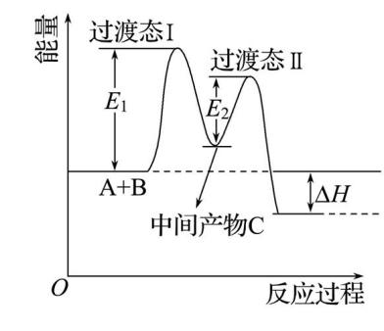

(1)*E*1、*E*2分别为第一步、第二步反应的活化能。

(2)活化能与速率的关系:基元反应的活化能越大,反应速

率越慢;一个反应的快慢取决于速率最慢(活化能最大)的基元反应。

(3)能量越低,物质越稳定。

(4)Δ*H*=生成物的总能量-反应物的总能量=正反应活化能-逆反应的活化能。

2.**能垒图**

(1)图中“爬坡”与“下坡”对应一个基元反应。

(2)最大能垒:“爬坡”即为能垒,最大能垒步骤属于“慢反应”,决定整个反应的速率。相反,能垒越小反应速率越快。

(3)物质的能量或相对能量越低,越稳定。

(4)催化剂只能改变正、逆反应的活化能,不能改变焓变。

【多维演练】

1.★★**(能垒图)**科技工作者结合实验与计算机模拟结果,研究环己烷直接脱氢制环己烯的反应历程(如图所示),其中吸附在催化剂表面的物种用*表示。

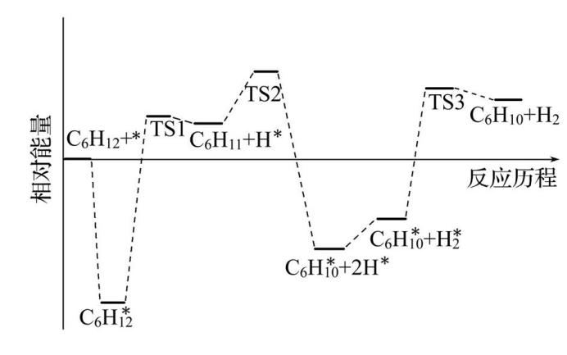

(1)C6H12+*→C6H*12的焓变小于零的原因是**环己烷吸附在催化剂表面时会释放能量**。

(2)C6H12脱氢的速率**小于**(选填“大于”“小于”或“等于”)C6H*11脱氢的速率。

2.★★★**(能量图)**丁二烯是生产合成橡胶的主要原料。一定条件下,2,3-二甲基-1,3-丁二烯(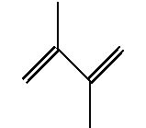)与溴单质发生液相加成反应(1,2-加成和1,4-加成),已知溶剂极性越大越容易发生1,4-加成。现体系中同时存在如下反应:

①+Br2→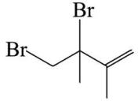　Δ*H*1=*m* kJ·mol-1

②+Br2→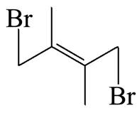　Δ*H*2=*n* kJ·mol-1

③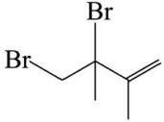　Δ*H*3

由阿伦尼乌斯公式推知,同一反应在不同温度(*T*)下,反应速率常数(*k*)与活化能(*E*a)的关系如下:lg $\frac{k_{2}}{k_{1}}$ = $\frac{E_{a}}{2\text{.}303R}$ ($\frac{1}{T_{1}}$- $\frac{1}{T_{2}}$)(其中R为常数)。已知体系中两种产物可通过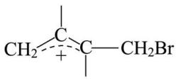互相转化,反应历程及能量变化如图所示:

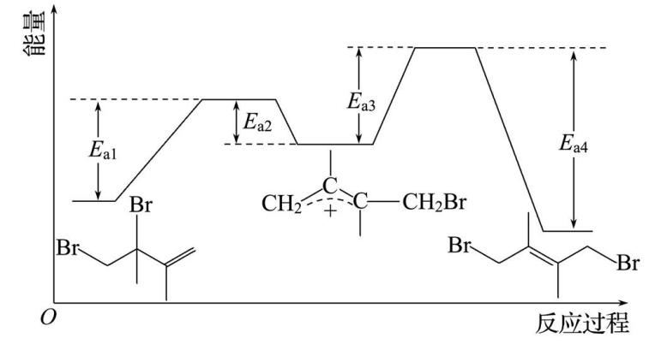

(1)由反应历程及能量变化图示判断,*m***>***n*(填“>”“=”或“<”),

Δ*H*3=**-(*E*a4+*E*a2-*E*a1-*E*a3)**(用含不同活化能*E*a的式子表示)。

(2)其他条件不变的情况下,升高反应温度,对反应**②**

(填“①”或“②”)的速率提高更有利,分析原因**由题中阿伦尼乌斯公式可知,升高相同的温度,活化能越大,速率常数*k*增大越多,*E*a2<*E*a3,故升高温度,对1,4-加成产物的生成速率提高更有利**。

(3)由反应历程及能量变化图示判断,产物中**2,3-二甲基-1,4-二溴-2-丁烯**(用系统命名法命名)含量更大;相同条件下**①**(填“①”或“②”)的速率更快。

考向3　化学反应条件的分析、选择和优化

【真题研磨】

典例 (2024·全国甲卷节选)甲烷转化为多碳化合物具有重要意义。一种将甲烷溴化再偶联为丙烯(C3H6)的研究所获得的部分数据如下。回答下列问题:

已知如下热化学方程式:

CH4(g)+Br2(g)===CH3Br(g)+HBr(g) Δ*H*1=-29 kJ·mol-1

3CH3Br(g)===C3H6(g)+3HBr(g) Δ*H*2=+20 kJ·mol-1

3CH4(g)+3Br2(g)===C3H6(g)+6HBr(g)　Δ*H*

CH4与Br2反应生成CH3Br,部分CH3Br会进一步溴化,发生反应CH3Br(g)+Br2(g)===CH2Br2(g)+HBr(g)。

少量I2可提高生成CH3Br的选择性。500 ℃时,分别在有I2和无I2的条件下,将

8 mmol CH4和8 mmol Br2通入密闭容器,溴代甲烷的物质的量(*n*)随时间(*t*)的变化关系见下图。

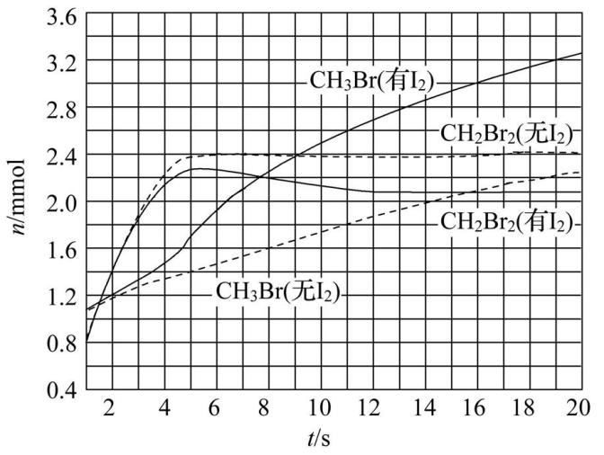

(i)11~19 s,有I2和无I2时CH3Br的生成速率之比=**(或3∶2)**。

(ii)从图中找出I2提高了CH3Br选择性的证据:

**5 s以后有I2催化的CH2Br2的含量逐渐降低,有I2催化的CH3Br的含量陡然上升**。

(iii)研究表明,I2参与反应的可能机理如下:

①I2(g)=·I(g)+·I(g)

②·I(g)+CH2Br2(g)===IBr(g)+·CH2Br(g)

③·CH2Br(g)+HBr(g)===CH3Br(g)+·Br(g)

④·Br(g)+CH4(g)===HBr(g)+·CH3(g)

⑤·CH3(g)+IBr(g)===CH3Br(g)+·I(g)

⑥·I(g)+·I(g)===I2(g)

根据上述机理,分析I2提高CH3Br选择性的原因:**I2的投入消耗了部分CH2Br2,使得消耗的CH2Br2发生反应生成了CH3Br**。

id:2147501291;FounderCES【审答思维】 题干划线部分关键信息解读

|  |  |
| --- | --- |
| 关键信息 | 答题思维 |
|  | *v*(有I2)== mmol·L-1·s-1;*v*(无I2)== mmol·L-1·s-1;故== |
| 溴代甲烷的物质的量(*n*)随时间(*t*)的变化关系 | 大约4.5 s以后,有I2催化的CH2Br2的含量逐渐**降低**,有I2催化的CH3Br的含量**陡然上升** |
| ·I(g)+CH2Br2(g)===  IBr(g)+·CH2Br(g)  ·CH2Br(g)+HBr(g)===  CH3Br(g)+·Br(g)  ·CH3(g)+IBr(g)===  CH3Br(g)+·I(g) | I2的投入消耗了部分**CH2Br2**,同时也消耗了部分**HBr**,从而进一步生成了**CH3Br** |

id:2147501314;FounderCES【失分警示】 (1)读错图中一段时间内物质的含量变化导致反应速率的计算错误。

(2)无法理解图示信息和反应机理判断合适的原因。

【考场技法】

1.**化学反应速率和平衡条件选择解题思路**

(1)关注特点:

①容器特点:恒温恒容、恒温恒压、绝热恒容

②反应特点:物质状态、气体前后分子数是否相等、反应吸放热

(2)分析条件:外界条件(温度、压强、浓度等)变化

(3)联想原理:速率变化和平衡移动原理

2.**正确理解影响化学反应速率的因素**

(1)纯液体、纯固体的浓度为常数,不能用二者浓度变化来表示反应速率,但固态反应物颗粒大小是影响反应速率的条件之一。

(2)外界条件对可逆反应的正、逆反应速率的影响方向是一致的,但影响程度不一定相同。

①增大反应物浓度时,*v*正增大,*v*逆瞬间不变,随后也增大;

②增大压强,*v*正和*v*逆都增大,气体分子数减小的方向的反应速率变化程度大;

③升高温度,*v*正和*v*逆都增大,但吸热反应方向的反应速率增大的程度更大;

④使用催化剂,能同等程度地改变正、逆反应速率。

3.**正确判断化学平衡移动方向**

(1)根据勒夏特列原理判断

通过比较平衡破坏瞬间的正、逆反应速率的相对大小来判断平衡移动的方向,如若外界条件改变引起*v*正>*v*逆,则化学平衡向正反应方向移动;

(2)依据浓度商(*Q*)规则判断

通过比较浓度商(*Q*)与平衡常数(*K*)的大小来判断平衡移动的方向,如若*Q*>*K*,平衡逆向移动;

(3)若外界条件改变后,无论平衡正向移动还是逆向移动都无法减弱外界条件的变化,则平衡不移动,如对于反应前后气体分子数不变的反应,压强改变后平衡不移动;

(4)催化剂不会影响化学平衡。

【多维演练】

1.★★**(条件选择型)**科技工作者结合实验与计算机模拟结果,研究了一个乙苯分子在催化剂表面脱氢制苯乙烯的反应,其历程如图所示(吸附在催化剂表面的物质用*标注):

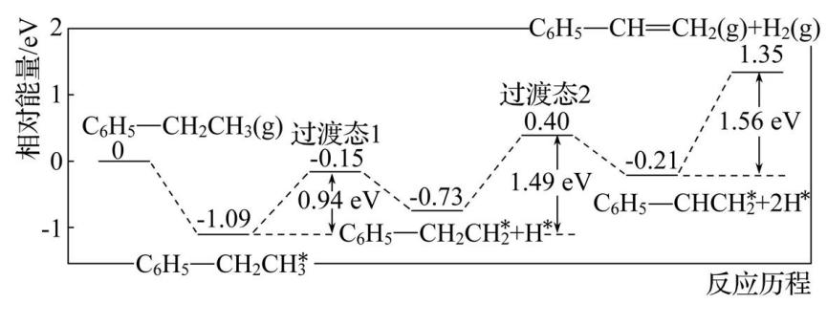

乙苯脱氢制苯乙烯反应的焓变Δ*H***>**(填“>”“<”或“=”)0,为提高乙苯的平衡转化率,应选择的反应条件为**BDE**(填标号)。

A.低温　　　B.低压　　　C.高压　　　D.高温

E.选择分子膜选择性分离出H2

2.★★**(条件判断型)**将6 mol CO2和8 mol H2充入一容积为2 L的密闭容器中(温度保持不变)。发生反应CO2(g)+3H2(g) CH3OH(g)+H2O(g)　Δ*H*=-49.0 kJ·mol-1,测得H2的物质的量随时间变化如图中实线所示(图中字母后的数字表示对应的坐标)。

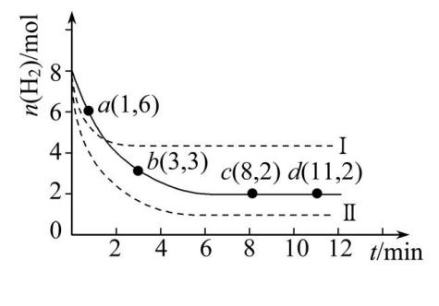

仅改变某一条件再进行实验,测得H2的物质的量随时间变化如图中虚线所示。与实线相比,虚线Ⅰ和虚线Ⅱ改变的条件可能是**A**(填标号)。

A.升高温度　增大压强

B.增大压强　升高温度

C.降低温度　减小压强

D.减小压强　降低温度

3.★★★**(图像分析与条件选择型)**NO在医药化工行业有着十分重要的应用,工业上主要采用氨催化氧化法生产NO:

主反应:4NH3(g)+5O2(g) 4NO(g)+6H2O(g) Δ*H*1=-905 kJ·mol-1

副反应:4NH3(g)+3O2(g) 2N2(g)+6H2O(g) Δ*H*2=-1 265 kJ·mol-1

(1)在不同的氨初始含量下,催化剂表面的反应速率与温度的关系如图。

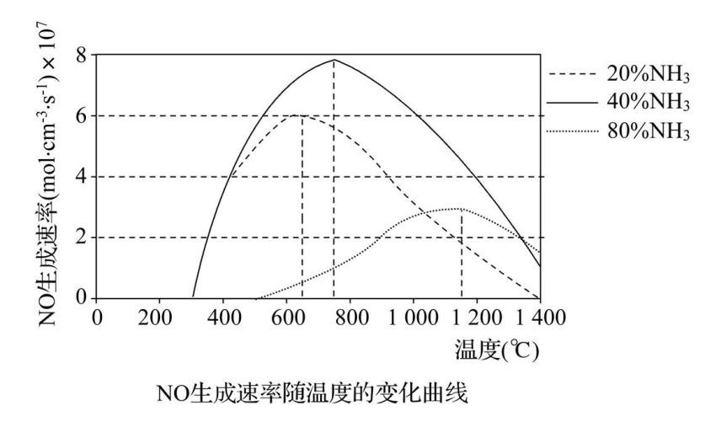

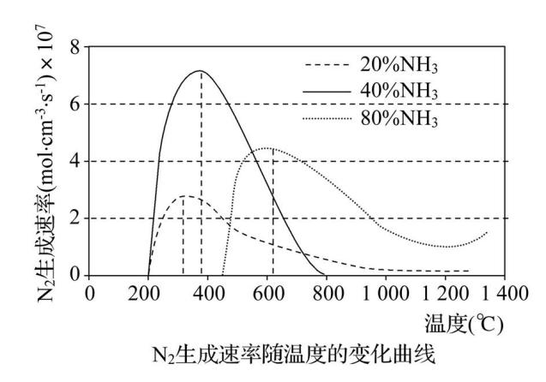

由图可知,生产NO的最佳条件为**B**(填字母)。

A.氨含量20%、反应温度650 ℃

B.氨含量40%、反应温度750 ℃

C.氨含量80%、反应温度1 150 ℃

D.氨含量20%、反应温度750 ℃

(2)在某种氨初始含量下,温度升高一段时间后,体系中 $\frac{n\text{(}NO\text{)}}{n\text{(}N_{2}\text{)}}$ 减小,可能的原因是**升高温度,催化剂对主反应选择性降低,对副反应的选择性提高,升高温度,主反应逆向移动程度更大**。

考向4　陌生平衡图像的分析

【真题研磨】

典例 (1)(2024·北京等级考节选)HNO3是一种重要的工业原料。可采用不同的氮源制备HNO3。

以NH3为氮源催化氧化制备HNO3,反应原理分三步进行。

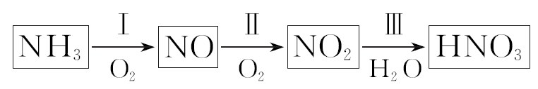

针对第Ⅱ步反应进行研究:在容积可变的密闭容器中,充入2*n* mol NO和*n* mol O2进行反应。在不同压强下(*p*1、*p*2),反应达到平衡时,测得NO转化率随温度的变化如图所示。解释*y*点的容器容积小于*x*点的容器容积的原因**2NO+O22NO2,该反应正向气体分子总数减小,同温时,*p*1条件下NO转化率高于*p*2,故*p*1>*p*2,*x*、*y*点转化率相同,此时压强对容积的影响大于温度对容积的影响**。

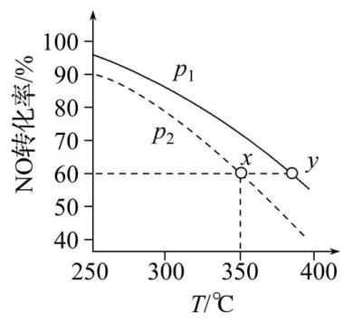

(2)(2024·黑、吉、辽选择考节选)为实现氯资源循环利用,工业上采用RuO2催化氧化法处理HCl废气:2HCl(g)+O2(g)Cl2(g)+H2O(g)　Δ*H*1=-57.2 kJ·mol-1

Δ*S*　*K*

将HCl和O2分别以不同起始流速通入反应器中,在360 ℃、400 ℃和440 ℃下反应,通过检测流出气成分绘制HCl转化率(*α*)曲线,如图所示(较低流速下转化率可近似为平衡转化率)。

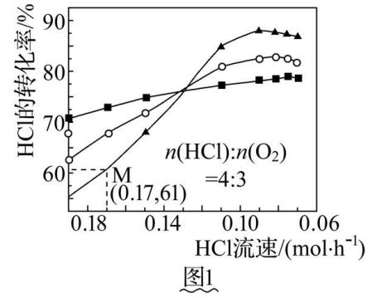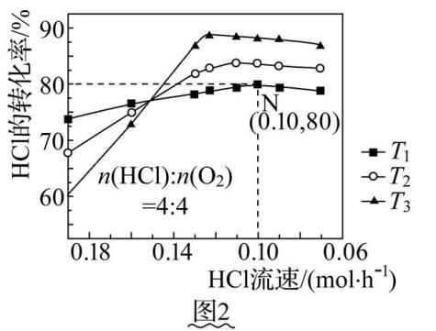

回答下列问题:

①下列措施可提高M点HCl转化率的是**BD**(填标号)

A.增大HCl的流速　　　　 B.将温度升高40 ℃

C.增大*n*(HCl)∶*n*(O2) D.使用更高效的催化剂

②图中较高流速时,*α*(*T*3)小于*α*(*T*2)和*α*(*T*1),原因是**流速过快,反应物分子来不及在催化剂表面接触而发生反应,导致转化率下降,同时,*T*3温度低,反应速率低,故单位时间内氯化氢的转化率低**。

③设N点的转化率为平衡转化率,则该温度下反应的平衡常数*K*=**6**(用平衡物质的量分数代替平衡浓度计算)。

(3)(2024·湖北选择考节选)用BaCO3和焦炭为原料,经反应Ⅰ、Ⅱ得到BaC2,再制备乙炔是我国科研人员提出的绿色环保新路线。

反应Ⅰ:BaCO3(s)+C(s) BaO(s)+2CO(g)

反应Ⅱ:BaO(s)+3C(s) BaC2(s)+CO(g)

已知*K*p=(*p*CO)*n*、*K*= ${\text{(}\frac{p_{CO}}{10^{5}Pa}\text{)}}^{n}$ (*n*是CO的化学计量系数)。反应Ⅱ的lg*K*与温度的关系曲线见图1。

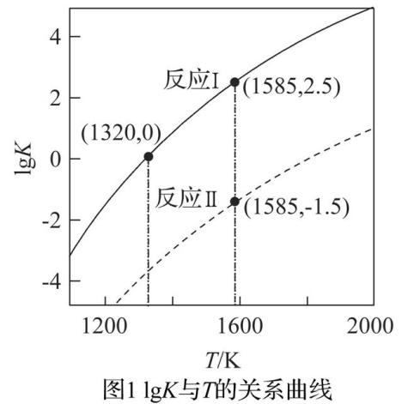

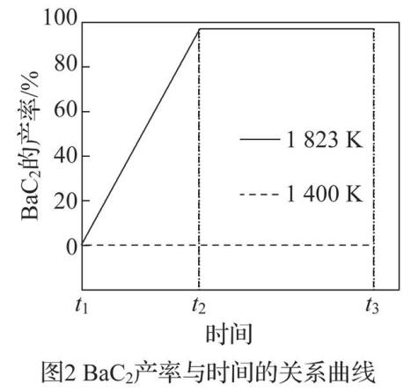

①反应BaCO3(s)+4C(s) BaC2(s)+3CO(g)在1 585 K的*K*p=**1016**Pa3。

②保持1 320 K不变,假定恒容容器中只发生反应Ⅰ,达到平衡时*p*CO=**105**Pa,若将容器体积压缩到原来的 $\frac{1}{2}$,重新建立平衡后*p*CO=**105**Pa。

id:2147501419;FounderCES【审答思维】 题干划线部分关键信息解读

|  |  |
| --- | --- |
| 关键信息 | 答题思维 |
| 题(1):转化率-压强-温度关系曲线 | 随着温度的升高,转化率**逐渐降低**,第Ⅱ步反应为**2NO+O22NO2**,温度一定时,**增大**压强,转化率增大 |
| 题(2):转化率-温度-流速关系曲线 | 增大HCl的流速,HCl的转化率**减小**,流速过快,反应物分子来不及在催化剂表面接触而发生反应,导致转化率**下降**;升高温度,HCl的转化率**增大** |
| 题(3):平衡常数的对数-温度关系曲线 | 温度一定时,lg*K*=*x*,则*K*=**10*x*** |

id:2147501434;FounderCES【失分警示】 (1)不能正确分析横纵坐标的关系。

(2)不能正确分析曲线的趋势。

(3)不能正确分析曲线方程。

【考场技法】

化学平衡图像的解题步骤

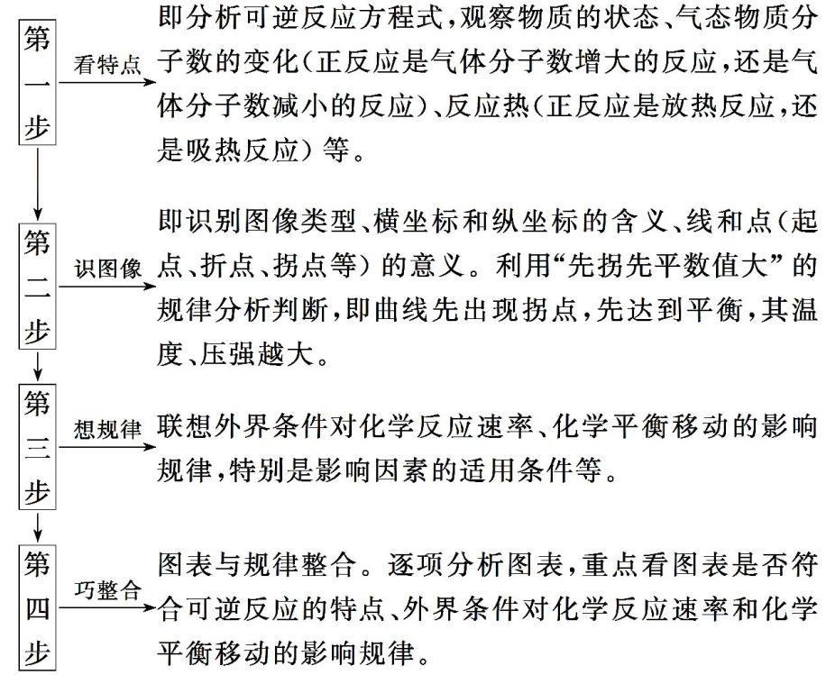

【多维演练】

1.★★★**(转化率—投料比—温度图像)**向密闭容器中充入一定量的H2(g)和NO(g),保持总压为*p*0 kPa,发生反应2H2(g)+2NO(g) N2(g)+2H2O(g)　Δ*H*4<0。当=1时NO的平衡转化率随温度*T*以及*T*3 K下NO的平衡转化率随投料比 $\frac{n\text{(}H_{2}\text{)}}{n\text{(}NO\text{)}}$ 的变化关系如图所示:

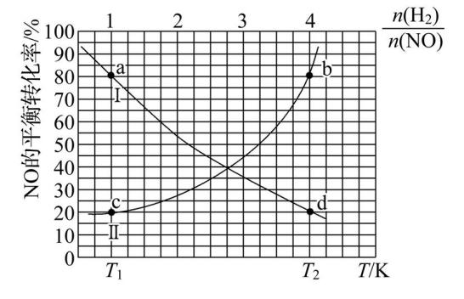

(1)表示 $\frac{n\text{(}H_{2}\text{)}}{n\text{(}NO\text{)}}$ =1时NO的平衡转化率随温度*T*的变化关系曲线是**Ⅰ**(填“Ⅰ”或“Ⅱ”)。

(2)a、d两点对应的平衡常数大小比较为*K*a**>**(填“>”“<”或“=”)*K*d。

(3)b点对应条件下的压强平衡常数*K*p=kPa-1(*K*p为用分压表示的平衡常数,分压=总压×物质的量分数,列出计算式即可)。

2.★★★**(产物浓度—原料比—温度图像)**H2S高温裂解转化为H2和硫蒸气,2H2S(g) 2H2(g)+S2(g),维持体系压强*p*总=100 kPa,反应在不同温度下达到平衡时,混合气体中各组分的体积分数(物质的量分数)如图所示。

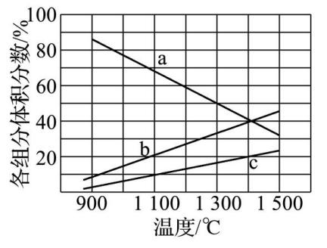

(1)H2S高温裂解反应的Δ*H***>**0(填“>”或“<”)。

(2)曲线c代表的物质是**S2**(填化学式)。

(3)反应温度为1 300 ℃时,反应的平衡常数*K*p=(写计算式,分压=总压×物质的量分数)。

(4)*Kx*是以各物质的物质的量分数代替浓度表示的平衡常数,则*Kx*=(用含*K*p的表达式表示)。若H2S高温裂解反应在刚性容器中进行,增大H2S的投入量,H2的物质的量分数**减小**(填“增大”“减小”或“不变”)。

3.★★★**(对数图像)**肼(N2H4)具有高含氢量,被视为一种极具应用潜力的液相化学储氢材料。回答下列问题:

为了研究反应的热效应,我国的科研人员计算了在一定范围内下列反应的平衡常数*K*p。

ⅰ.N2H4(l) N2(g)+2H2(g)　Δ*H*0　*K*p0

ⅱ.N2H4(l) NH3(g)+N2(g)　Δ*H*1　*K*p1

ⅲ.NH3(g) N2(g)+2H2(g)　Δ*H*2　*K*p2

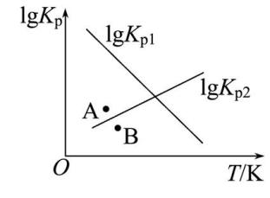

lg*K*p1-*T*和lg*K*p2-*T*的线性关系图如图所示,据此分析:

(1)Δ*H*0**小于**(填“大于”或“小于”)0;

(2)对于反应NH3(g) N2(g)+2H2(g),图中*v*正(A)**小于***v*正(B)(填“大于”“小于”或“等于”);

(3) $\frac{ΔH_{1}}{ΔH_{0}}$ 值范围是**D**(填字母)。

A.<-1　　　B.-1~0　　　 C.0~1　　　D.>1

考向5　化学反应速率方程

【真题研磨】

典例 (2022·辽宁选择考节选)工业合成氨是人类科学技术的一项重大突破,目前已有三位科学家因其获得诺贝尔奖,其反应为N2(g)+3H2(g) 2NH3(g)

Δ*H*=-92.4 kJ·mol-1 Δ*S*=-200 J·K-1·mol-1

回答下列问题:

(1)合成氨反应在常温下**能**(填“能”或“不能”)自发。

(2)**高**温(填“高”或“低”,下同)有利于提高反应速率,**低**温有利于提高平衡转化率,综合考虑催化剂(铁触媒)活性等因素,工业常采用400~500 ℃。

(3)某合成氨速率方程为*v*=*kc*α(N2)*c*β(H2)*c*γ(NH3),根据表中数据,γ=**-1**;

|  |  |  |  |  |
| --- | --- | --- | --- | --- |
| 实  验 | $$\frac{c\text{(}N_{2}\text{)}}{mol\text{·}L^{\text{-}1}}$$ | $$\frac{c\text{(}H_{2}\text{)}}{mol\text{·}L^{\text{-}1}}$$ | $$\frac{c\text{(}NH_{3}\text{)}}{mol\text{·}L^{\text{-}1}}$$ | $$\frac{v}{mol\text{·}L^{\text{-}1}\text{·}s^{\text{-}1}}$$ |
| 1 | *m* | *n* | *p* | *q* |
| 2 | 2*m* | *n* | *p* | 2*q* |
| 3 | *m* | *n* | 0*.*1*p* | 10*q* |
| 4 | *m* | 2*n* | *p* | 2*.*828*q* |

在合成氨过程中,需要不断分离出氨的原因为**ac**。

a.有利于平衡正向移动

b.防止催化剂中毒

c.提高正反应速率

id:2147501505;FounderCES【审答思维】 题干划线部分关键信息解读

|  |  |
| --- | --- |
| 关键信息 | 答题思维 |
| Δ*H*、Δ*S*  反应自发 | Δ*G*=Δ*H*-*T*·Δ*S***<**0时,反应自发进行,将数值代入计算 |
| Δ*H*=-92.4 kJ·mol-1 | 反应放热,升高温度平衡**逆向**进行,平衡转化率**减小** |
| *v*=*kc*α(N2)  *c*β(H2)*c*γ(NH3) | 速率由三种物质的浓度决定,若求γ,需让**N2和H2**的浓度保持不变,故选实验**1、3** |
| 不断分离出氨 | 减小生成物浓度,平衡**正向**移动,**能**提高正反应速率 |

id:2147501520;FounderCES【失分警示】 (1)忽略“Δ*G*=Δ*H*-*T·*Δ*S*”中*T*为热力学温度或没有将单位进行换算,造成计算错误,在第(1)问中错答。

(2)不能充分利用实验1、3快速求出γ,而是使用全部数据,利用方程组求算所有未知数。

(3)不能根据速率方程分析,由于*γ*=-1,故*c*(NH3)越小,速率越快,第(3)问中漏选c。

【考场技法】

1.**速率方程的类型**

一定温度下,基元反应的速率与反应物浓度以其化学计量数为指数的幂的乘积成正比。

(1)正、逆反应速率方程:对于反应*a*A(g)+*b*B(g) *g*G(g)+*h*H(g)

则*v*正=*k*正*ca*(A)*cb*(B),*v*逆=*k*逆*cg*(G)*ch*(H)(其中*k*正、*k*逆分别为正、逆反应速率常数)。

(2)总反应速率方程:某反应的总反应速率方程通常由实验测定,其中*v*应指净反应速率,即*v*正-*v*逆,如某合成氨速率方程为*v*=*kc*α(N2)*c*β(H2)*c*γ(NH3)。

2.**求算方法**

(1)*k*正、*k*逆与平衡常数*K*的关系

以1中反应为例,平衡时,*v*正=*v*逆,则*k*正*ca*(A)*cb*(B)=*k*逆*cg*(G)*ch*(H), $\frac{k_{\text{正}}}{k_{\text{逆}}}$ = $\frac{c^{g}\text{(}G\text{)·}c^{h}\text{(}H\text{)}}{c^{a}\text{(}A\text{)·}c^{b}\text{(}B\text{)}}$ =*K*,*K*为平衡常数。

(2)利用所给数据采用“定多议一”的原则求算,如合成氨速率方程为*v*=*kc*α(N2)*c*β(H2)*c*γ(NH3)中,让NH3和H2的浓度保持不变,利用N2浓度的不同求*α*。

【多维演练】

★★**(速率方程)**甲醇是未来重要的绿色能源之一,在工业中常用CO、H2合成甲醇,其反应为

CO(g)+2H2(g) CH3OH(g)　Δ*H*<0。为了探究浓度对反应速率的影响,维持200 ℃不变,在20 L恒容密闭容器中进行实验,测得的实验数据如表所示:

|  |  |  |  |
| --- | --- | --- | --- |
| 实验编号 | 起始浓度(mol·L-1) | | 起始速率  (mol·L-1·min-1) |
| CO | H2 |
| 1 | 0.25 | 0.50 | 0.391 |
| 2 | 0.25 | 1.00 | 0.781 |
| 3 | 0.50 | 0.50 | 0.780 |

该反应速率方程为*v*正=*k*正*cm*(CO)·*cn*(H2)(*k*正为与温度有关的速率常数),由表中数据可确定速率方程中*m*=**1**,*n*=**1**(取正整数)。经测定该反应达到平衡时实验1中*n*(H2)=5 mol,则该反应的平衡常数*K*=**16**。

考向6　分压平衡常数

【真题研磨】

典例 (1)(2024·湖南选择考节选)催化剂TiO2再生时会释放CO2,可用氨水吸收获得NH4HCO3。现将一定量的NH4HCO3固体(含0.72 g水)置于密闭真空容器中,充入CO2和NH3,其中CO2的分压为100 kPa,在27 ℃下进行干燥。为保证NH4HCO3不分解,NH3的分压应不低于**40**kPa[已知*p*(H2O)=2.5×102 kPa·mol-1

×*n*(H2O),NH4HCO3分解的平衡常数*K*p=4×104(kPa)3]。

(2)(2024·新课标卷节选)在总压分别为0.10、0.50、1.0、2.0 MPa下,Ni(s)和CO(g)反应达平衡时,Ni(CO)4体积分数*x*与温度的关系如图所示。反应Ni(s)+4CO(g) Ni(CO)4(g)的Δ*H***小于**0(填“大于”或“小于”)。从热力学角度考虑,**降低温度、增大压强**有利于Ni(CO)4的生成(写出两点)。*p*3、100 ℃时CO的平衡转化率*α*=**97.3%**,该温度下平衡常数*K*p=**9 000**(MPa)-3。

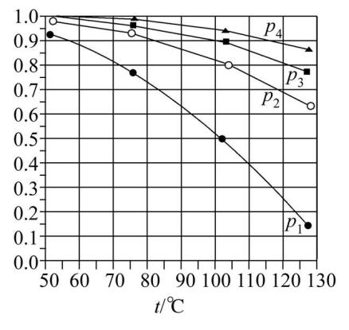

(3)(2024·河北选择考节选)硫酰氯常用作氯化剂和氯磺化剂,工业上制备原理如下:SO2(g)+Cl2(g) SO2Cl2(g)　Δ*H*=-67.59 kJ·mol-1。

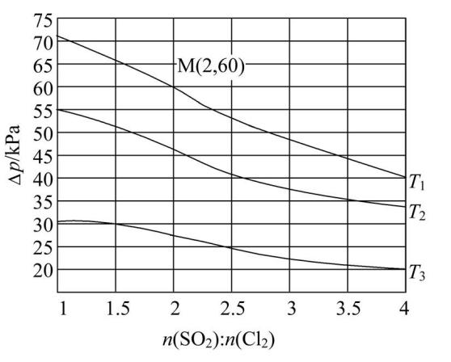

恒容密闭容器中按不同进料比充入SO2(g)和Cl2(g),测定*T*1、*T*2、*T*3温度下体系达平衡时的Δ*p*(Δ*p*=*p*0-*p*,*p*0为体系初始压强,*p*0=240 kPa,*p*为体系平衡压强),结果如图。M点Cl2的转化率为**75%**,*T*1温度下用分压表示的平衡常数*K*p=

**0.03**kPa-1。

id:2147501584;FounderCES【审答思维】 题干划线部分关键信息解读

|  |  |
| --- | --- |
| 关键信息 | 答题思维 |
| 0.72 g水;CO2的分压为  100 kPa;*p*(H2O)=2.5×  102 kPa·mol-1×*n*(H2O),NH4HCO3分解的平衡常数*K*p=4×104(kPa)3 | 0.72 g水的物质的量为**0.04**mol,  *p*(H2O)=2.5×102 kPa·mol-1×*n*(H2O)=  **10 kPa**,*K*p=***p*(NH3)·*p*(CO2)·*p*(H2O)**=4×104(kPa)3,*p*(NH3)=**40**kPa |
| Δ*p*=*p*0-*p* | 进料比为*n*(SO2)∶*n*(Cl2)=2,平衡时Δ*p*=60 kPa,列出三段式,可知平衡时*p*(SO2Cl2)=  **60**kPa,*p*(SO2)=**100**kPa,*p*(Cl2)=  **20**kPa,*K*p= |

1.**气体的分压定律**

(1)分压定律:混合气体的总压等于相同温度下各组分气体的分压之和。

*p*(A)+*p*(B)+*p*(C)+*p*(D)+……=*p*

(2)气体的分压之比等于其物质的量之比: $\frac{p\text{(}B\text{)}}{p\text{(}D\text{)}}$ = $\frac{n\text{(}B\text{)}}{n\text{(}D\text{)}}$。

(3)某气体的分压*p*(B)与总压之比等于其物质的量分数: $\frac{p\text{(}B\text{)}}{p}$ = $\frac{n\text{(}B\text{)}}{n}$ =*x*(B)。

2.**分压平衡常数*K*p与总压*p*、气体体积分数*x*的关系**

一定温度下,刚性密闭容器中发生气相反应:*m*A(g)+*n*B(g) *e*C(g)+*f*D(g)。达到平衡时,令A、B、C、D的分压分别为*p*(A)、*p*(B)、*p*(C)、*p*(D),A、B、C、D的体积分数为*x*(A)、*x*(B)、*x*(C)、*x*(D),体系总压*p*=*p*(A)+*p*(B)+*p*(C)+*p*(D)。

*K*p===·*p*e+f-(m+n)

当*m*+*n*=*e*+*f*时,*pe*+*f*-(*m*+*n*)=*p*0=1,

*K*p==(*K*p无单位)。

3.**计算模式—— 三段式**

一定温度下,向刚性密闭容器中充入A、B两种气体,发生气相反应:

*m*A(g)+*n*B(g) *e*C(g)+*f*D(g)。令A、B起始分压分别为*p*(A)、*p*(B),达到平衡后A气体分压的减小值为*mx*。

*m*A(g)　+　*n*B(g) *e*C(g)+*f*D(g)

*p*起始/kPa *p*(A) *p*(B) 0 0

Δ*p*/kPa *mx* *nx* *ex* *fx*

*p*平衡/kPa *p*(A)-*mx* *p*(B)-*nx* *ex* *fx*

*K*p=

【多维演练】

1.★★★保持总压强为100 kPa,一定温度下,向体积可变的密闭容器中充入1 mol C4H8(g,1-丁烯),除发生反应Ⅰ:C4H8(g,1-丁烯)C2H2(g)+C2H6(g)外,还发生副反应Ⅱ:C4H8(g,1-丁烯)C3H4(g)+CH4(g)。

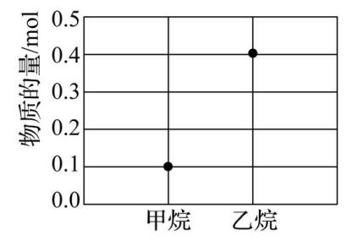

经过*a* min时恰好达到平衡,测得平衡体系中部分物质的物质的量如图所示。

0~*a* min内C4H8(g,1-丁烯)压强变化率为**(或)**kPa·min-1(用含*a*的代数式表示);该温度下反应Ⅰ的平衡常数*K*p为**21.3**kPa(结果保留1位小数)。提示:用分压计算的平衡常数为压强平衡常数(*K*p),分压=总压×物质的量分数。

2.★★★以CH3OH(g)和CO2(g)为原料在一定条件下可制备HCOOCH3(g),发生的主要反应如下:Ⅰ. CH3OH(g)+CO2(g)HCOOH(g)+HCHO(g)

Δ*H*1=+756.83 kJ·mol-1　*K*p1

Ⅱ. HCOOH(g)+CH3OH(g)HCOOCH3(g)+H2O(g)Δ*H*2=+316.12 kJ·mol-1　*K*p2

Ⅲ.2HCHO(g)HCOOCH3(g) Δ*H*3= -162.04 kJ·mol-1　*K*p3

(1)反应4CH3OH(g)+2CO2(g) 3HCOOCH3(g)+2H2O(g)的Δ*H*=

**+1 983.86 kJ·mol-1**;该反应的压强平衡常数*K*p=**××*K*p3**

(用含*K*p1、*K*p2、*K*p3的代数式表示)。

(2)已知压强平衡常数(*K*p)与温度(*T*)之间存在定量关系,且符合lg*K*p=-×+C

(其中R、C为常数,Δ*H*为反应热)。反应Ⅰ、Ⅱ、Ⅲ的lg*K*p与 $\frac{1}{T}$ 之间均为线性关系,如图所示。其中反应Ⅰ对应的曲线为**a**(填“a”“b”或“c”)。

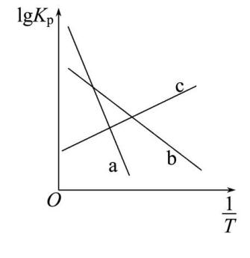

id:2147501627;FounderCES

1.★★★我国提出争取在2030年前实现碳达峰、2060年前实现碳中和,这对于改善环境、实现绿色发展至关重要。将CO2转化为清洁能源是促进碳中和最直接有效的方法。

(1)H2还原CO2制取CH4的部分反应如下:

①CO2(g)+H2(g)CO(g)+H2O(g) Δ*H*1=+41 kJ·mol-1

②CO(g)+3H2(g)CH4(g)+H2O(g) Δ*H*2=-206 kJ·mol-1

③CO(g)+H2(g)C(s)+H2O(g) Δ*H*3=-131 kJ·mol-1

反应2C(s)+2H2O(g)CH4(g)+CO2(g)的Δ*H*=**+15**kJ·mol-1。

(2)恒温条件下,向2 L恒容密闭容器中充入1 mol CO和2 mol H2,只发生如下反应:CO(g)+3H2(g) CH4(g)+H2O(g),反应4 min时,测得CO的物质的量为0.8 mol,下列有关说法正确的是**BD**。

A.利用合适的催化剂可增大该反应的平衡常数

B.容器内气体的平均相对分子质量保持不变,说明该反应达到平衡状态

C.用H2浓度的变化表示该反应4 min内的平均速率为0.075 mol·L-1·s-1

D.其他条件不变,升高温度,CO的平衡转化率降低

(3)在一定条件下,向0.5 L某恒容密闭容器中充入*x* mol CO2和*y* mol H2,发生如下反应:CO2(g)+3H2(g) CH3OH(g)+H2O(g)　Δ*H*=-50 kJ·mol-1。

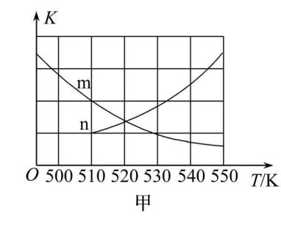

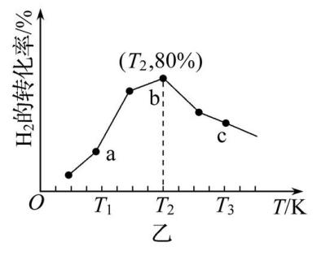

①图甲中能表示该反应的平衡常数*K*与温度*T*之间的变化关系的是曲线

**m**(填“m”或“n”),判断依据是**该反应为放热反应,升高温度,化学平衡向吸热方向移动,平衡常数减小**。

②若*x*=2、*y*=3,测得在相同时间内,不同温度下H2的转化率如图乙所示,

*v*逆(a)**<**

(填“>”“<”或“=”)*v*逆(c);*T*2时,起始压强为2.5 MPa,则*K*p=**9.88**(MPa)-2(保留两位小数;*K*p为以分压表示的平衡常数,分压=总压×物质的量分数)。

2.★★★对CO2的资源化利用可以获得重要的化工产品和燃料,回答下列问题:

(1)已知①CH4(g)+H2O(g)===CO(g)+3H2(g) Δ*H*=+206.2 kJ·mol-1

②CO2(g)+4H2(g)===CH4(g)+2H2O(g) Δ*H*=-165.0 kJ·mol-1

CH4(g)与CO2(g)反应生成CO(g)和H2(g)的热化学方程式为**CH4(g)+CO2(g) 2CO(g)+2H2(g)　Δ*H*=+247.4 kJ·mol-1**。

(2)CO2经催化加氢可合成烯烃:2CO2(g)+6H2(g) C2H4(g)+4H2O(g)　Δ*H*,在0.1 MPa时,按*n*(CO2)∶*n*(H2)=1∶3投料,如图所示为不同温度(*T*)下,平衡时四种气态物质的物质的量(*n*)关系。

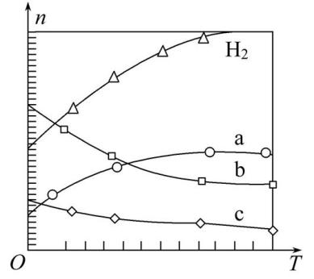

①该反应的Δ*H***<**0(填“>”或“<”)。

②曲线c表示的物质为**C2H4**(用化学式表示)。

③为提高H2的平衡转化率,除改变温度外,还可采取的措施:**加压(合理即可)**(答出一条即可)。

(3)CO2和H2制备甲醇的化学方程式为CO2(g)+3H2(g) CH3OH(g)+H2O(g)　Δ*H*<0,某温度下,将1 mol CO2和1 mol H2充入体积不变的2 L密闭容器中,初始总压为8 MPa,发生上述反应,测得不同时刻反应后与反应前的压强关系如表:

|  |  |  |  |  |  |
| --- | --- | --- | --- | --- | --- |
| 时间/h | 1 | 2 | 3 | 4 | 5 |
| *p*后*/p*前 | 0.92 | 0.85 | 0.79 | 0.75 | 0.75 |

①用CO2表示前2 h的平均反应速率*v*(CO2)=**0.037 5**mol·L-1·h-1。

②该条件下的分压平衡常数为*K*p=(MPa)-2(用平衡分压代替平衡浓度计算,分压=总压×物质的量分数)。

③若该条件下*v*正=*k*正·*c*(CO2)·*c*3(H2),*v*逆=*k*逆·c(*CH*3*OH*)·*c*(H2O),其中*k*正、*k*逆为仅与温度有关的速率常数, $\frac{k_{\text{正}}}{k_{\text{逆}}}$ = $\frac{64}{3}$ (填数值);若将温度升高,则反应速率增大的倍数:*v*正**<***v*逆(填“>”“<”或“=”)。

3.★★★CO2是温室气体,但也是重要的工业原料,CO2的综合利用有利于碳达峰、碳中和目标的最终实现。

(1)CO2和乙烷反应制备乙烯。298 K时,相关物质的相对能量如图,CO2与乙烷反应生成乙烯、CO和气态水的热化学方程式为

**C2H6(g)+CO2(g)===C2H4(g)+CO(g)+H2O(g)　Δ*H*=+177 kJ·mol-1**。

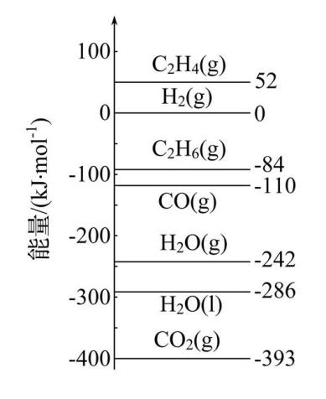

(2)在Ru/TiO2催化下发生反应:CO2(g)+4H2(g) CH4(g)+2H2O(g)。假定无副反应,350 ℃时向1 L恒容密闭容器中充入1 mol CO2和4 mol H2,初始总压强为

5*a* MPa,反应进行到5 min时,CO2与CH4分压(分压=总压×组分物质的量分数)相等,再过5 min后反应达到平衡,CO2和CH4的平衡分压分别为0.25*a* MPa和

0.75*a* MPa。

①该可逆反应达到平衡的标志为**BC**(填字母)。

A.四种物质分压之比等于计量系数之比

B.单位体积内分子总数不变

C.混合气体的平均相对分子质量不变

D.CO2和CH4的物质的量之和不变

②0~5 min内,*v*(H2O)=**0.2 mol·L-1·min-1**,平衡时CO2的转化率为**75%**。该温度下充入1 mol CO2和3 mol H2,则该反应的平衡常数*K*=**6.75**。

③10 min达到平衡后,该温度下继续充入1 mol CO2和4 mol H2,再次达到平衡后H2的体积分数将**变小**。(填“变大”“变小”或“不变”)

(3)CO2与环氧丙烷( 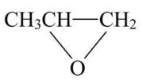)在催化剂作用下生成( 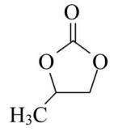)的反应机理如图:

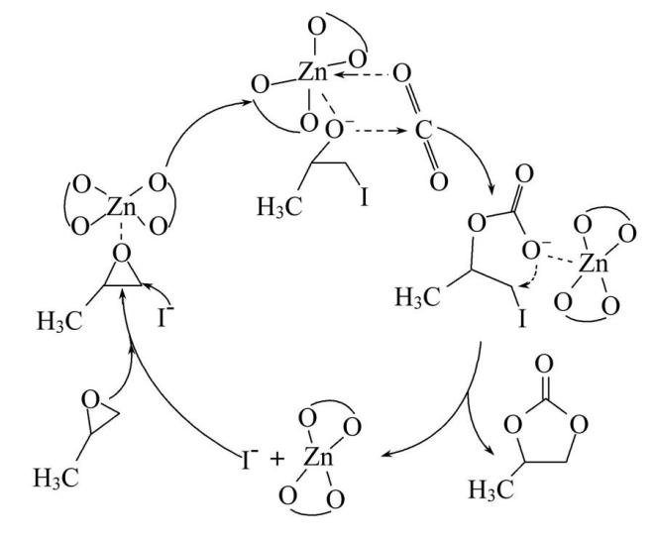

该反应的化学方程式为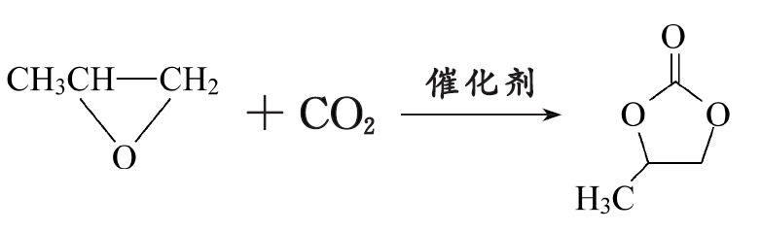 ,催化剂为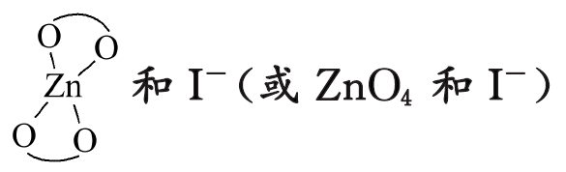 。

4.★★★★工业废气中的二氧化碳加氢制甲醇是“碳中和”的一个重要研究方向,在催化剂作用下,主要发生以下反应:

ⅰ.CO2(g)+3H2(g)CH3OH(g)+H2O(g) Δ*H*1=-49 kJ·mol-1;

ⅱ.CO2(g)+H2(g)CO(g)+H2O(g) Δ*H*2=+41 kJ·mol-1;

ⅲ.CO(g)+2H2(g)CH3OH(g)　Δ*H*3。

(1)已知反应ⅲ正反应的活化能为*E*a kJ·mol-1,则其逆反应的活化能为

**(*E*a+90)**kJ·mol-1(用含有*E*a的式子表示)。

(2)①一定温度下,向恒容密闭容器中通入物质的量之比为1∶3的CO2与H2,发生以上3个反应,下列能说明反应达到平衡状态的是**AD**。

A.*v*消耗(CO2)=*v*消耗(H2O)　 B.平衡常数不再发生变化

C.气体密度不再改变 D.测得CO的浓度保持不变

②若起始压强为200 MPa,反应经*t* min后达到平衡,此时体系压强为150 MPa,H2O的分压:*p*(H2O)=40 MPa,则*t* min内反应的平均速率*v*(CO)=MPa·min-1,

CH3OH的选择性为**62.5**%[选择性= $\frac{n\text{(}CH_{3}OH\text{)}}{\text{消耗}n\text{(}CO_{2}\text{)}}$],反应ⅰ的平衡常数

*K*p=**0.000 46(或4.6×10-4)**(保留两位有效数字)。

(3)在 $\frac{n\text{(}H_{2}\text{)}}{n\text{(}CO_{2}\text{)}}$ =3时,反应ⅰ在不同条件下达到平衡,设体系中甲醇物质的量分数为*x*(CH3OH),在*T*1 ℃下的*x*(CH3OH)~*p*、在*p*0 Pa下的*x*(CH3OH)~*T*。如图所示。

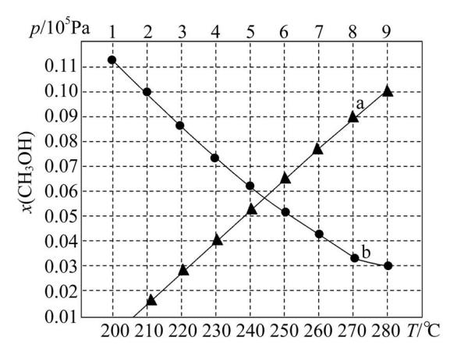

图中对应恒温过程的曲线是**a**。当CO2的平衡转化率为时,反应条件可能为

***T*1 ℃、9×105 Pa**或**210 ℃、*p*0 Pa**。